CURRICULUM VITAE (CV)
- Data Pribadi
1. | Nama | : | Dr. Ir. Sri Hartoyo, Dipl.SE, ME | 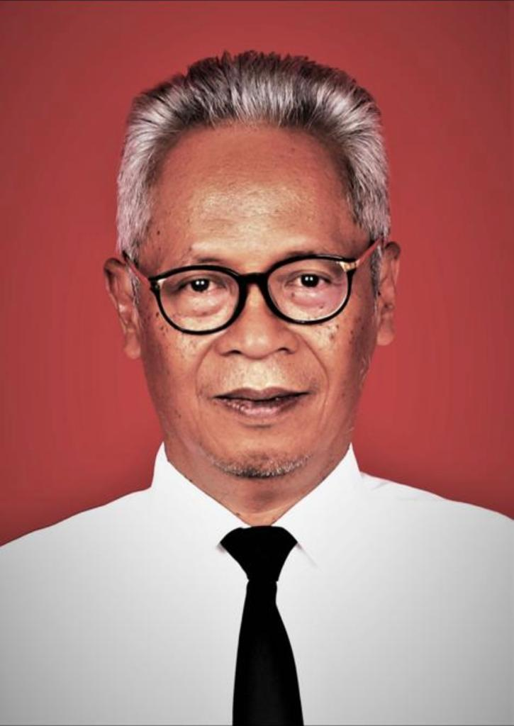
2. | Tempat, Tanggal lahir | : | Surakarta, 31 Mei 1958
3. | Alamat Rumah | : | Jl. Dr. Susilo Raya No. III/ 1B, RT/RW: 004/005, Kelurahan Grogol, Kecamatan Grogol Petamburan, Jakarta Barat 11450
4. | Alamat E-mail | : | hartoyosri3@gmail.com  srihartoyoperkim@yahoo.com
5. | Telpon HP/WA | : | 0811167079
6. | Agama | : | Islam
7. | Status Perkawinan | : | Menikah
7. | Pendidikan | : | - S1 - Teknik Sipil, ITB, Tahun 1984, (Ir)
 |  |  | - Sp1 – Sanitary Engineering, IHE, Delft, Belanda, 1988, (Dipl.SE)
 |  |  | - S2 – Magister Perencanaan Kebijakan Publik, Fakultas Ekonomi, UI, 2006, (ME)
 |  |  | - S3 – Ilmu Geografi (Peminatan Bidang Pengembangan Wilayah), UGM, 2019, (Dr)
8. | Sertifikat Kompetensi | : | - Ahli Madya K3 Konstruksi, No. Reg. KKK.612.002113 2019  - Ahli Penilai Bangunan Hijau Jenjang 9 (Sembilan), No. Reg. F 1993 72022 2023 0143325 SI 01  - Asesor Uji Kompetensi  No. Reg. MET.000.003806 2023
9. | Jabatan | : | Widyaiswara Ahli Utama (Purna Bakti)
10. | Unit Organisasi | : | Badan Pengembangan Sumberdaya Manusia, Kementerian Pekerjaan Umum dan Perumahan Rakyat
11. | Unit Kerja | : | Sekretariat Badan Pengembangan Sumberdaya Manusia
12. | Alamat Kantor | : | Jl. Pattimura No. 20, Kebayoran Baru, Jakarta Selatan

- Riwayat Jabatan
No. | Uraian Jabatan | TMT Mulai | Instansi
1. | Structural Engineer | 1984 | Konsultan Perencana PT. Desigras, Bandung
2. | Staf Sub Direktorat Perencanaan Teknis, Direktorat Air Bersih | 1984 - 1989 | Direktorat Jenderal Cipta Karya, Departemen Pekerjaan Umum
3. | Asisten Pelaksanaan Proyek Penyediaan Sarana Air Bersih Jawa Barat | 1989 - 1992 | Kantor Wilayah Departemen Pekerjaan Umum Provinsi Jawa Barat
4. | Kepala Staf Proyek Penyediaan Sarana Air Bersih Jawa Barat | 1993 - 1995 | Kantor Wilayah Departemen Pekerjaan Umum Provinsi Jawa Barat
5. | Pemimpin Proyek Peningkatan Sarana Air Bersih Kalimantan Barat | 1995 - 1997 | Kantor Wilayah Departemen Pekerjaan Umum Provinsi Kalimantan Barat
6. | Proyek Peningkatan Prasarana Permukiman Jawa Barat | 1997 - 2000 | Kantor Wilayah Departemen Pekerjaan Umum Provinsi Jawa Barat
7. | Kepala Sub Direktorat Evaluasi Kinerja, Direktorat Program dan Evaluasi | 2000 - 2001 | Direktorat Jenderal Pengembangan Permukiman, Departemen Permukiman dan Pengembangan Wilayah
8. | Kepala Sub Direktorat Penyiapan Kebijakan, Direktorat Bina Teknik | 2001 - 2005 | Direktorat Jenderal Perumahan dan Permukiman, Departemen Permukiman Prasarana Wilayah
9. | Asisten Deputi Sistem Pengembangan Kawasan | 2005 - 2008 | Deputi Bidang Pengembangan Kawasan, Kemmenterian Negara Perumahan Rakyat
10. | Staf Ahli Menteri Negara Perumahan Rakyat Bidang Eknomi dan Keuangan | 2008 - 2010 | Kementerian Negara Perumahan Rakyat
11. | Deputi Menteri Perumahan Rakyat Bidang Pembiayaan Perumahan | 2010 - 2014 | Kementerian Negara Perumahan Rakyat
12. | Plt. Kepala Badan Peningkatan Penyelenggaraan Sistem Air Minum (BPPSPAM) | 2015 - 2016 | Kementerian Pekerjaan Umum dan Perumahan Rakyat
13. | Direktur Jenderal Cipta Karya | 2016 - 2018 | Kementerian Pekerjaan Umum dan Perumahan Rakyat
14. | Wiidyaiswara Ahli Utama | 2018 - Sekarang | Kementerian Pekerjaan Umum dan Perumahan Rakyat
15. | Komisaris Utama | 2017 - 2019 | PT. Nindya Karya (Persero)
16. | Ketua Satuan Tugas Pelaksana Penanggulangan Bencana dan Darurat Bencana Gempa Bumi Provinsi Sulawesi Barat | 2021 - Sekarang | Kementerian Pekerjaan Umum dan Perumahan Rakyat
17. | Ketua Pengurus Yayasan Kishma Tirta | 2022 - Sekarang | Yayasan Kishma Tirta Kementerian PUPR
18. | Widyaiswara Ahli Utama (Purna Bakti) | 1 Juni 2023 s/d Sekarang | -

- Tanda Jasa
No. | Nama Penghargaan | Tahun Perolehan | IInstansi Yang Memberi
1. | Satya Lencana Karya Satya 10 Tahun | 2000 | Presiden Republik Indonesia
2. | Satya Lencana Karya Satya 20 Tahun | 2007 | Presiden Republik Indonesia
3. | Satya Lencana Karya Satya 30 Tahun | 2016 | Presiden Republik Indonesia
4. | Satya Lencana Wira Karya | 2004 | Presiden Republik Indonesia
5. | Piagam Penghargaan atas Partisipasi dalam Membantu Korban yang Tertimpa Musibah Bencana Alam Gempa Bumi dan Tsunami di Provinsi Nangroe Aceh Darussalam (NAD) dan Pulau Nias Provinsi Sumatera Utara | 2005 | Menteri Pekerjaan Umum
6. | Piagam Penghargaan atas Keberhasilan Lulus Meraih Gelar Magister Ekonomi pada Program Studi Magister Perencanaan Kebijakan Publik, Fakultas Ekonomi, Universitas Indonesia, dengan Prediklat Cum Laude. | 2006 | Dekan Fakultas Eonomi, UI
7 | Piagam Penghargaan atas Kerja Keras dan Dedikasi dalam Mempersiapkan dan Menyelenggarakan ASIAN GAMES XVIII Jakarta Palembang Tahun 2018 | 2018 | Wakil Presiden Republik Indonesia
- Pengalaman Training/ Seminar
No. | Nama Training/ Seminar | Tempat/Tahun | Penyelenggara
1. | Workshop on The Application of System Analysis in Integrated Water Resources Management | Bandung, 1986 | Puslitbang Pengairan, Departemen PU
2. | Penataran Manajemen Proyek | Denpasar, 1987 | Direktorat Jenderal Cipta Karya, Departemen PU
3. | Seminar Operasi dan Pemeliharaan Air Minum | Bandung, 1988 | PERPAMSI
4. | Kursus Pengadaan Barang dan Jasa Konstruksi | Denpasar,1991 | Direktorat Jenderal Cipta Karya, Departemen PU
5. | Kursus Manajemen dan Bimbingan Teknis Keuangan Proyek WJS-SCUDP (West Java Sumatera – Secondary Cities Urban Development Project) | Bandung, 1991 | Direktorat Jenderal Cipta Karya, Departemen PU
6. | Pelatihan Pengawasan Proyek | Yogyakarta, 1992 | Direktorat Jenderal Cipta Karya, Departemen PU
7. | Factory Visit “51 IKK Water Supply Project in West Java” | Denmark, 1993 | DANIDA
8. | Penyelesaian Kontrak-Kontrak Proyek Air Bersih Bantuan Belanda di Jawa Barat | Belanda, 1993 | IWACO, BV
9. | An Invidual Training Course in Water Supply Training | Jepang, 1996 | JICA
10. | Decision Making In A Complex World | Jakarta, 2003 | LPPM
11. | Training of Trainers for Neighborhood Upgrading and Shelter Project | Singapura, 2003 | HDB (Housing Development Board) Singapura
12. | Lokakarya Nasional Perumahan dan Permukiman | Jakarta, 2002 | Direktorat Jenderal Perumahan dan Permukiman, Departemen Permukiman dan Prasarana Wilayah
13. | Lokakarya BIC (Building Information Center) | Bandung, 2003 | Direktorat Jenderal Perumahan dan Permukiman, Departemen Permukiman dan Prasarana Wilayah
14. | Kongres Nasional Perumahan dan Permukiman II | Jakarta, 2009 | Kementerian Negara Perumahan Rakyat
15 | Asia Pacific Ministerial Conference on Housing and Urban Development (APMCHUD) | Solo, 2010 | Kementerian Perumahan Rakyat
16. | Course of Study in Housing Finance | Pennsylvania – USA, 2011 | The Warton Real Estate Center, University of Pennsylvania, Philadelpia, USA
17. | The Eastern Regional Organization for Planning and Human Settlements (EAROPH) | Sydney, 2011 | EAROPH, Australia
18. | Studi Banding Masalah Penyediaan dan Pembiayaan Perumahan | New Delhi, 2011 | Kementerian HUD, India
19. | Asia Pacific Ministerial Conference on Housing and Urban Development (APMCHUD) | Seoul, 2011 | Ministry of Land, Infrastructure, and Transportation (MOLIT) Korea
20. | Asia Pacific Ministerial Conference on Housing and Urban Development (APMCHUD) | Aman, 2013 | Kementerian HUD Yordania
21. | Pelatihan Sistem Manajemen K3 Konstruksi (Ahli Madya) Angkatan I Tahun 2019 | Bandung, 2019 | Balai Pendidikan dan Pelatihan PUPR Wilayah VIII Makassar
21. | Pelatihan Training of Trainers (ToT) Pelatihan Penilaian Kinerja Bangunan Gedung Hijau Angkatan I Tahun 2023 | Bandung, 2023. | Balai Pengembangan Kompetensi PUPR Wilayah IV Bandung bekerjasama dengan Direktorat Bina Teknik Permukiman dan Perumahan, Direktorat Jenderal Cipta Karya
22. | Pelatihan Asesor Kompetensi LSP BPSDM Kementerian PUPR | Jakarta, 2023 | Lembaga Sertifikasi Profesi (LSP) BPSDM Kementerian PUPR

Demikian Curriculum Vitae (CV) ini saya buat dengan sesungguhnya dan apabila di kemudian hari terdapat keterangan yang tidak benar, saya bersedia dituntut di muka pengadilan serta bersedia menerima segala konsekuensinya.

Jakarta, 25 September 2023
Yang Membuat,

Dr. Ir. Sri Hartoyo, Dipl.SE, ME

